Квантовая Магия, том 10, вып. 1, стр. 1161-1169, 2013

Свойства EGG и HEN - частиц

И.М Шахпаронов¹, Н.М Евстигнеев², С.И Лавров¹, Д.В Колоколов¹
¹Белгородская исследовательская группа. schakhparonov.ivan@yandex.ru
²МГУ им. М.В. Ломоносова, физический факультет evstigneevnm@gmail.com

(Получена 23 ноября 2012; опубликована 15 января 2013)

Мы продолжаем исследование частиц начатое в [1]. В настоящей работе показано, что исследуемые частицы не являются магнитными монополями как таковыми и такие частицы следует выделить в особый класс. Во всяком случае, их магнитный и электрический заряд еще следует определить. Выяснение таких свойств – дело дальнейших экспериментов. Кроме того, такие частицы обладают колоссальными размерами в мире ядерных частиц. Нам удалось показать, что существуют механизмы превращения частиц состоящих из проматерии (EGG – частицы) в частицы темной и далее обычной материи (HEN – частицы) и вероятно, имеется возможность обратного процесса - распада частиц обычной материи в темную, а затем, в проматерию. Таким образом, может осуществляться круговорот материи и энергии в Природе. Вполне вероятно, что бозона Хиггса в Природе не существует, поскольку в нем нет необходимости, и стандартная теоретическая модель является частью общей, суперсимметричной модели устройства Мира. Так же нам представляется возможным, что начало перехода неорганической жизни в органическую, на Земле и в Космосе состоит в налипании аминокислот на HEN – частицы, с последующем их развитием в живой организм.

Способ детектирования частиц проматерии и их производных

В связи с данными новых исследований, мы опускаем название частицы магнитный монополь, поскольку данные исследование показывает, что открытые частицы, возможно, не являются магнитными монополями, а имеют совершенно новую структуру и, вероятно, свойства.
Для понимания изложенного материала обозначим:
EGG - частицы (EGG – яйцо, англ.), как частицы первичной материи, не имеющей внутренней структуры.
HEN – частицы (HEN – курица, англ), с образовавшейся внутренней структурой.
В предыдущей статье [1] была приведена конструкция L-детектора магнитных монополей и некоторые технологические сведения, необходимые для изготовления такого детектора. Для регистрации частиц проматерии, назовем их зародышами, или EGG- частицами (EGG – яйцо, англ.), т.е. частицами, почти не имеющими внутренней структуры, и HEN – частиц, применим для подсветки люминофорного экрана 6 УФ – диодов, расположенных по его периметру.
Для детектирования EGG- частиц требуется повышенный уровень светового потока в УФ – диапазоне. Применяемый нами люминофор типа К552-2 в основном высвечивается в зеленой части спектра, но при увеличении возбуждения начинает заметно высвечиваться красная и синяя его составляющая. Техническим решением для реализации регистрации EGG- частиц и HEN – частиц служит увеличение количества УФ- диодов, расположенных так, что они засвечивают равномерно наибольшую рабочую площадь люминофора при повышенной светоотдаче последнего.
При выяснении количества регистрируемых EGG- частиц и HEN – частиц, оказалось, что EGG- частиц, по меньшей мере в 2 раза больше, чем HEN – частиц. Такое несоответствие видимым результатам требовало тщательной проверки.
На Рис.1 представлена рабочая область экрана L-детектора.
Мы выделили три области для исследования: 1; 2; 3. Покажем последовательно выделенные области при увеличении Рис 2 - 4:
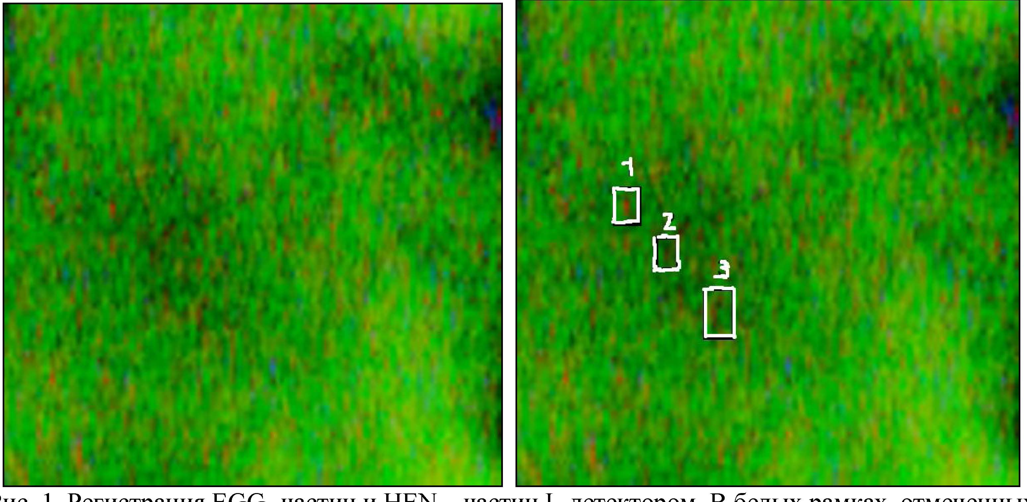
Рис. 1. Регистрация EGG- частиц и HEN – частиц L-детектором. В белых рамках, отмеченных цифрами выделены исследуемые участки. Увеличение х10.

Частица 1
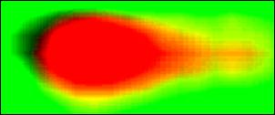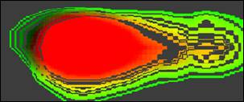
Рис. 2. Общий вид EGG- частицы № 1 и начало ее преобразования в HEN – частицу. Справа на рисунке для выяснения структуры некоторые слои удалены. Изображение повернуто на 90⁰. Увеличение 10⁴.

Частица 2
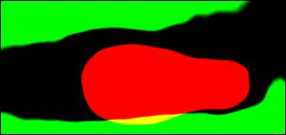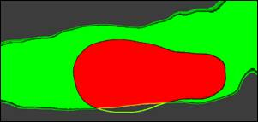
Рис. 3. Общий вид EGG- частицы № 2 и начало ее преобразования в HEN – частицу. Справа на рисунке для выяснения структуры некоторые слои удалены. Видно, что EGG- частица структуры не имеет. Изображение повернуто на 90⁰. Увеличение 10⁴.

Частица 3
На Рис. 4 показан общий вид EGG- частицы № 3 в процессе ее преобразования в две HEN – частицы.
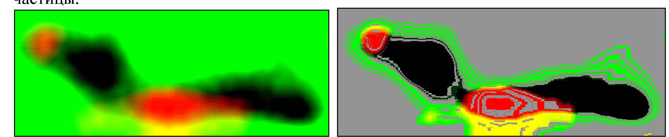
Рис. 4. Общий вид делящейся EGG- частицы и образования двух HEN – частиц. Справа на рисунке для выяснения структуры некоторые слои удалены. Изображение повернуто на 90⁰. Увеличение 10³.

Таким образом, мы видим, что EGG- частицы представляют собой сгустки первичной материи, идущих, возможно, из мантии Земли. Попадая на поверхность Земли, они преобразуются в другие частицы, названные HEN – частицами. В свою очередь, на поверхности Земли у HEN – частиц может появляться магнитный и электрический заряд.
Рассмотрим одну HEN – частицу, ее структуру и особенности.

Исследование структуры HEN – частицы

Ядерная физика в основном рассматривает ядра атомов и их строение. В последнее годы открыты ядерные кластеры, состоящие из нескольких связанных между собой атомов и даже ядерные молекулы. Если рассматривать далее, по степени увеличения порядка деления вещества, то мы придем к молекулярной физике. Дальнейшее увеличение порядка современная наука выделяет вирусам, бактериям и амебам.
Методы физики элементарных частиц за предыдущее столетие и по настоящее время основаны на изучении деления вещества. Для этого строились и строятся большие и сложные машины, называемые ускорителями. В ускорителях мелкие частички вещества, собранные в сгустки разгоняются до скоростей, приближающихся к скорости света, а затем сталкиваются с мишенью из вещества, или с самими собой (коллайдеры). По разлетевшимся осколкам судят о строении первоначальных частиц. Подобный подход напоминает столкновение двух автомобилей, с последующим исследованием разлетевшихся частей, и попыток восстановления облика и устройства каждого из них.
Но, оказывается, есть частицы гораздо больше не только атомов и молекул, но так, же и вирусов и бактерий. Размеры некоторых из них могут сравниться только с амебами. Это для нас явилось полной неожиданностью. Мы им дали название HEN – частиц. Длина изучаемой частицы равна 220 мкм, при диаметре 60 мкм (Рис.5). Такой «дирижабль», в данном случае, перемещается в возбужденном ультрафиолетовым светом люминофоре L-детектора [1].
В настоящей работе мы рассмотрим строение самой HEN – частицы и некоторые выполняемые ею функции. Т.е. мы попытаемся ответить на вопрос: Зачем Природе нужны такие большие частицы? На Рис. 5 показано ее внутреннее устройство при увеличении х10⁴ раз.
Для наглядности мы удалили некоторые слои изображения HEN – частицы Рис. 5. Пройдя еще 7 слоев «шубы» мы выходим на собственно HEN – частицу. Вот здесь мы вынуждены рассмотреть раздельно ее части. Условно назовем утолщенную часть слева «головой» HEN – частицы № 1, справа – «головой» № 2, а соединяющую их конструкцию струной.
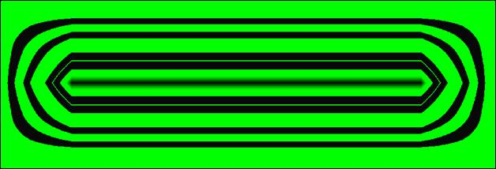
Рис.5. Изображение внутреннего строения HEN – частицы. Для выяснения строения выделены слои одинаковой яркости. Увеличение х1000.

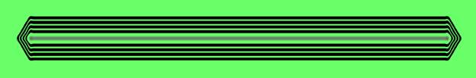
Рис.6. Устройство центрального керна HEN – частицы. Для выяснения строения выделены слои одинаковой яркости. Увеличение х10⁴ раз.

Здесь мы опять сталкиваемся с «шубой», но, как и выше мы опять будем игнорировать внутреннюю «шубу», рассматривая только само строение керна HEN – частицы.

Исследование строения «голов» №1 и №2
На Рис.7 и 8 показана «голова» № 1 и «голова» № 2 HEN – частицы при увеличении х10⁶.

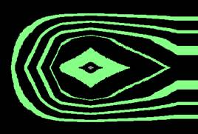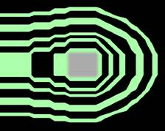
Рис.7. «Голова» № 1 HEN – частицы при увеличении х10⁶. Рис. 8. «Голова» № 2 HEN – частицы при увеличении х10⁶.

Мы видим, что конструкции «голов» HEN – частицы, существенно, разные. Прежде всего, бросается в глаза, что в центре каждой из «голов» видна область другого цвета. Исследуем по отдельности каждую из них. Выделим малиновую область в центре «головы» HEN – частицы № 1 Рис. 9 и еще увеличим ее на три порядка, а центральную область, Рис. 10, на четыре порядка.
Мы видим, что люминофор с зеленым свечением поменял свое свечение на малиновый. Мы не будем подробно исследовать полученные области. Такое исследование не входит в задачи настоящей статьи. Поэтому мы ограничиваемся только констатацией факта структурирования некоторой части первичной материи в «голове» частицы № 1. Перейдем к выяснению функций струны.
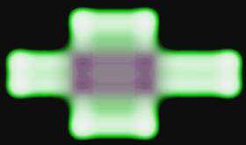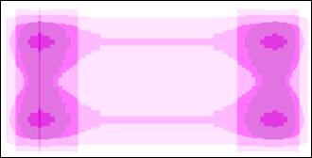
Рис. 9. Внутренняя область «головы» № 1.  Увеличение х10⁹ раз. | Рис. 10. Внутренняя область «головы» № 1. Увеличение х10¹⁰ раз.

Исследование окружения струны HEN – частицы
Нам необходимо выяснить, является ли струна пассивным транспортером энергии, или это активный элемент конструкции HEN – частицы. И где происходит преобразование из «малиновой энергии» в «черную энергию». Возможно, такое преобразование происходит в «шубе» окружающей струну, или на выходе «головы» № 2. Такое возможно и на входе в «голову» № 1. Изучим эти вопросы несколько подробнее.
По видимому «шуба» струны выполняет функцию не просто транспортера масс. Покажем это. Разделим длину окружения струны на 14 одинаковых участков и проведем спектрофотометрический анализ каждого из участков по критерию красный – черный.

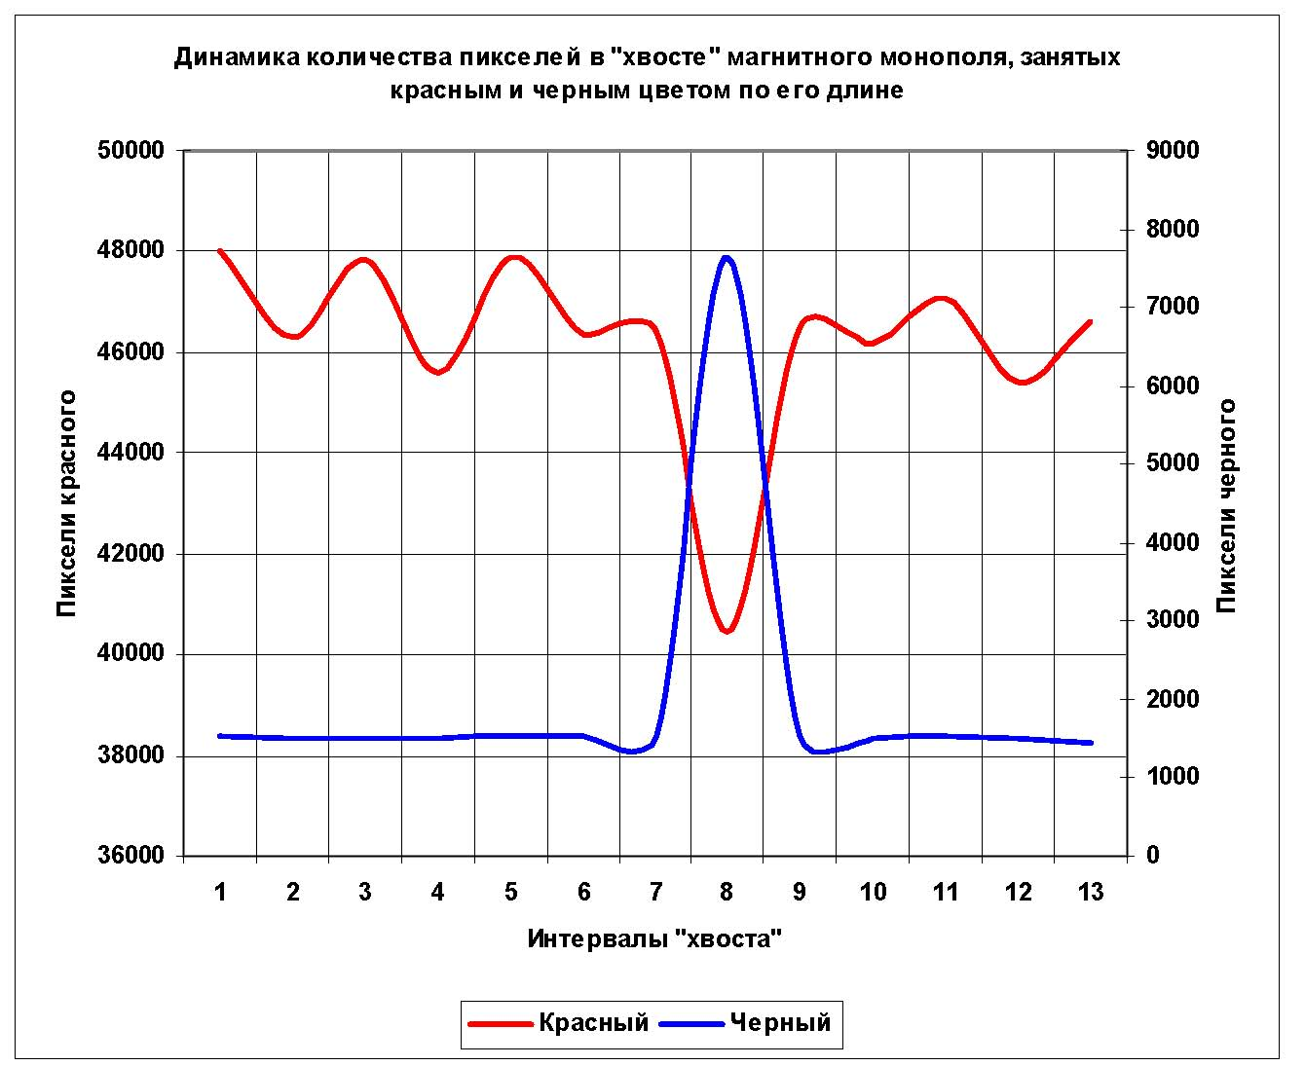
Рис. 11.

Из приведенных гистограмм мы можем заключить, что какие – то существенные изменения происходят в интервалах 8 – 9 и 9 -10 «шубы» струны.
Исследуем часть окружения струны в указанных интервалах. На Рис. 11 приведены гистограммы распределения преобразования масс на всем протяжении окружения струны, а на Рис. 12 на проблемном участке окружения струны. И все – таки полного преобразования материи в окружении струны не происходит. Надо искать другие конструкции для преобразования материи.

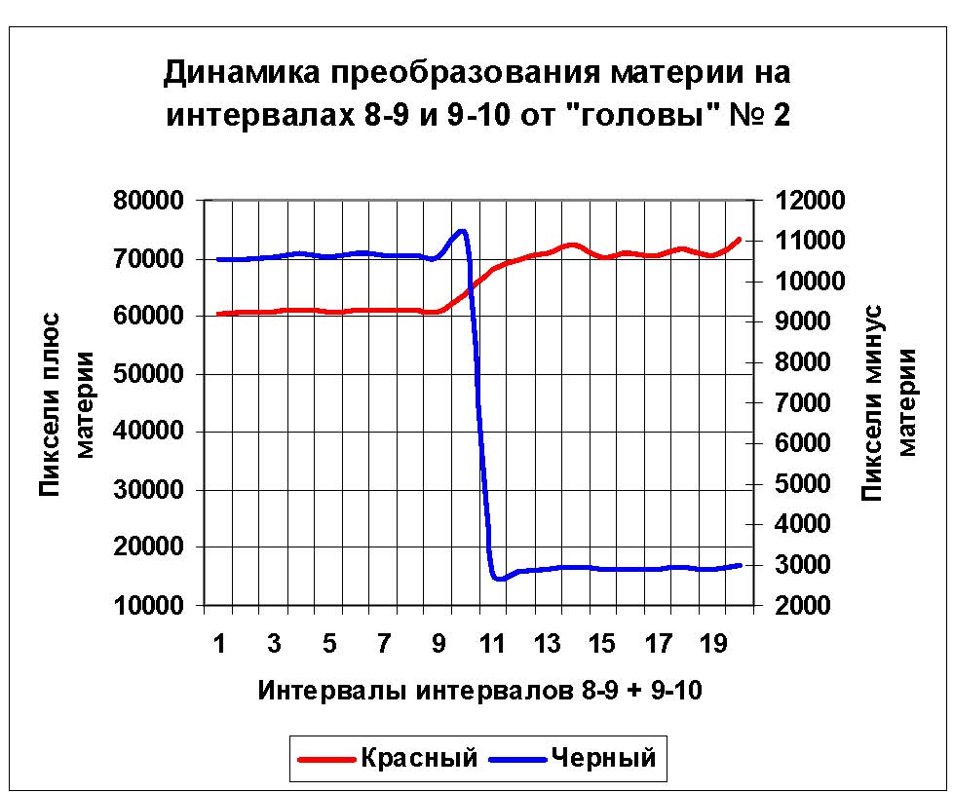
Рис. 12.

Поиск механизма образования масс
В основании каждой из «голов» есть участки, предназначение которых пока не понятно. Исследуем их по критерию «красный – черный». На Рис. 13 – 14 приведены изображения «горла головы» HEN – частицы № 2. Учитывая величину увеличения, мы можем заключить, что цепочка кубиков в конце «головы» HEN – частицы № 2 есть цепочка атомов, которые гигантским гравитационным полем струны вытягиваются в трубки и, которые в свою очередь, образуют концентрические слои вокруг струны. Причем, вокруг струны происходит сепарация по их массам. Атомы с разными знаками материи, но с одним модулем по массе распределяются в одном слое. Некоторые события, освещенные нами выше и происходящие в «шубе» струны HEN – частицы можно считать разрывом между трубчатыми атомами, следующими друг за другом вдоль струны. Отсюда можно предположить, что в HEN – частице первичным является не магнитное, а гравитационное поле.

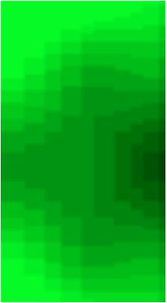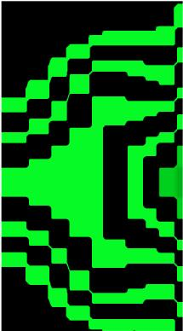
Рис. 13. «Горло головы» HEN – частицы № 2. Рис. 14. То же «горло» с выделенными слоями.
Увеличение х10⁸.
Для прояснения ситуации попробуем снять некоторые слои с «горла» № 2 Рис. 14. Такая операция дифференцирования нам не удалась. Поэтому, мы можем предположить, что «горло головы» № 2 формирует псевдоатомы из первичной материи.
Теперь рассмотрим «горло» «головы» HEN – частицы № 1. Вполне возможно, что окончательное формирование атома происходит именно там.

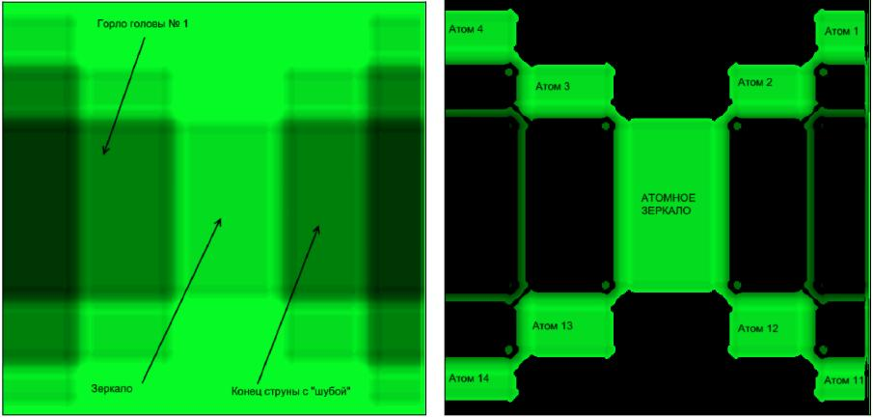
Рис. 15. Устройство «горла головы» № 1. Увеличение х10⁸ и его согласование с концом «шубы» струны | Рис. 16. Пояснение к механизму формирования атомов с материей разных знаков. Увеличение х10⁸. Лишние детали удалены

Прежде всего, заметим, что на Рис. 16 правая сторона с атомами 1,2,11,12 зеркальна атомам левой стороны: атомам 3, 4, 13, 14. Иными словами атомное зеркало в центре рисунка осуществляет инверсию материи. Проверим, так ли это. Для проверки, и выяснения дополнительных деталей выделим атомы 2 и 3, и атомы 12 и 13 и выясним их строение и ориентацию, выделив слои Рис.17– 20.

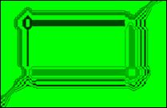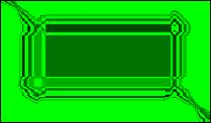
Рис. 17. Атом 2. Строение. Увеличение х10⁹. Рис. 18. Атом 3. Строение. Увеличение х10⁹.

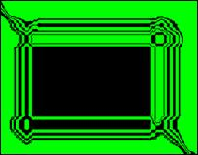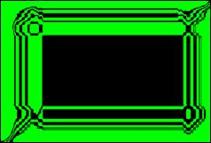
Рис. 19. Атом 12. Строение. Увеличение х10⁹. Рис. 20. Атом 13. Строение. Увеличение х10⁹.

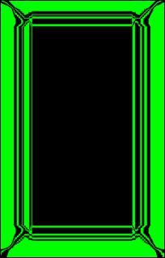
Рис. 21. Строение атомного зеркала.
Увеличение х10⁹.

Итак, мы видим, что полной инверсии в обычном смысле в атомном зеркале не происходит. Атом 3 больше по размерам и несколько сложнее по устройству, чем атом 2. То же самое можно сказать, сопоставив атомы 12 и 13.

Обсуждение

Подведем итоги нашего исследования. Мы исследовали на самом первичном уровне устройство и работу отдельных частей HEN – частицы. Теперь, собрав все вместе, опишем, как работает такое природное устройство, как HEN – частица, и, главное, зачем она нужна Природе.
В нашей статье [1] было упомянуто, что магнитный монополь, двигаясь в веществе, разрушает его кристаллическую решетку. Мы заменяем название «магнитный монополь» на HEN – частицу. Далее, возможно, атомы вещества захватываются внешними слоями «шубы» HEN – частицы и транспортируются к «голове» № 2. Поле «головы» № 2 HEN – частицы разрушает атомы до состояния, когда материя, в нашем понимании исчезает. Иначе бы сформированные «головой» № 2 сгустки псевдоатомов имели бы структуру (слои). Далее сгустки поступают в область, окружающую струну. Именно в струне формируются первичные атомы вещества, которые мы знаем. Струна, обладая гигантским гравитационным полем, сепарирует первичное вещество по массам, образуя уровни в виде трубчатых псевдоатомов. Алгоритм действия такого механизма нами пока не выяснен. Затем, сформированные первичные атомы направляются к атомному зеркалу, находящемуся в «горле головы» № 1 HEN – частицы. Роль атомного зеркала – разделение атомов по знаку массы и дальнейшее формирование ядерных и электронных оболочек.
Если HEN – частица движется в глубоком вакууме, то ее энергии вполне хватит на «изготовление» большого количества атомов вещества обоих знаков. И, по видимому, часть энергии расходуется на поддержание строения самой HEN – частицы.
Таким образом, HEN – частица играет в Природе роль преобразователя вещества из EGG- материи в темную материю и далее в вещество в том виде, в котором мы его знаем.
Кроме того, HEN – частица содержит элементы материи разных знаков, а это значит, что она сама по себе представляет собой запутанную квантовую систему на фундаментальном уровне.
Время от времени, в печати и в Интернете появляются сообщения о достижениях различных групп по квантовой телепортации фотонов. Но, фотоны имеют нулевую массу покоя. Поэтому, с их помощью можно передавать только информацию, но не материальные тела. По нашему мнению, будущее квантовой телепортации материальных объектов основывается на применении потоков HEN – частиц.
Если HEN – частица таких размеров движется в вакууме, то на нее неминуемо будут налипать аминокислоты, обязующиеся в космосе. И на Землю прилетит уже вполне сформированное биологическое тело.

Литература

1. Квантовая Магия, том 9, вып. 4, стр. 4186-4193, 2012
http://quantmagic.narod.ru/volumes/VOL942012/p4176.html
http://quantmagic.narod.ru/volumes/VOL942012/p4176.pdf

http://quantmagic.narod.ru/volumes/VOL1012013/p1161.html
http://quantmagic.narod.ru/volumes/VOL1012013/p1161.pdf

